مقدمة: عرفت مختلف الحضارات في العصور القديمة أشكالا مشابهة للعبة كرة القدم الحالية. هذه اللعبة والرياضة، التي أصبحت الأكثر انتشارا وشعبية في العالم، استطاعت أن تتخطى جميع حدود الجنس والعقيدة، فاستطاعت أن تنفذ إلى أعمق عواطف الجماهير، وأعجب بها الكبار والصغار من مختلف الأعمار، يجري عشقها في عروقهم مجرى الدم. يمارسونها بمتعة خالصة، ويتابعون أخبارها بشغف. وهي أكثر ما تشرئب له أعناق الجماهير متطلعة لتحقيق أحلامها ومطامحها، حتى أصبح يعتبر فوز المنتخبات على خصومها انتصار للأوطان.
نشأة كرة القدم
حدث ذات يوم ــ خلال أحد العهود الغابرة ، عندما لم يكن أحد من الناس قد سمع بعد بروافد الأهداف وعواميدها الخشبية ، وكانت الشباك تستعمل فقط لصيد الأسماك ــ أن عاد رجل ، يلبس الجلود مصبوغ الوجه باللون الأزرق ، إلى كهفه صفر اليدين ، بعد أن قضى سحابة نهاره ساعيا وراء صيد الايائل . ثم ستـّف هراواته ونبابيته الخشبية ورماحه ذات الرؤوس الصوانية عند الحائط ، وفي لحظة تكاسل حسنة الطالع التقط مثانة خنزير بري كانت ملقاة على الأرض جانبا ، وراح ينفخها ، وبهذه النفخة استطاع ذلك الرجل الهمجي المجهول أن يخترع ، دون علم منه ، اول كرة عرفها العالم .
ولكي يخفف توتر أعصابه وحدة جوعه ، أعرب عن سخطه وشعوره المكبوت بالانتقام من تلك الكرة . فرفسها برجله ... فوجد التجربة ممتعة للغاية ، سيما وأن الكرة لم ترد عليه برفسة من جانبها ، كما كانت زوجته تفعل . فأعاد الكرة مثنى وثلاثا ورباعا .... واستمر يفعل ذلك حتى شاركه في بدعته تلك أصدقاؤه من سكان الكهوف المجاورة . ثم انضم اليهم جميع أفراد القبيلة ، وراح الكل يركض في الغابة تحت المطر ، يطاردون تلك المثانة المنفوخة ويرفسونها ، ويرفسون معها بعضهم بعضا ...
وعلى هذا النهج ــ أو بالأحرى هكذا نود أن نخال ــ بدأت لعبة كرة القدم أول ما بدأت . غير أن أولئك اللاعبين الأوائل كان من الصعب عليهم أن يتوقعوا أن أحفادهم بعد عدة آلاف سنة سيجنون الأجور الضخمة مقابل تأدية ذات العمل ، وأن ملايين الاشخاص في جميع أرجاء العالم سيدفع كل منهم أكثر من ثمن أيل كامل لمشاهدة فريقين يطاردان كرة في عطلة نهاية الأسبوع .وفي الخقيقة يعود تاريخ هذه اللعبة إلى أزيد من 2500 سنة قبل الميلاد، حيث مارسها الصينيون القدامى، وكانوا يقدمون الولائم للفريق الفائز ويجلدون الفريق المنهزم. وعرفها اليونانيون واليابانيون 600 سنة قبل الميلاد، والمصريون 300 سنة قبل الميلاد. كما أن بعض آثار الشعر الجاهلي تدل على أن العرب القدامى مارسوا أيضا هذه اللعبة.
إلا أن اللعبة، في شكلها الممارس اليوم، ظهرت بإنجلترا. ففي سنة 1016، وخلال احتفالهم بإجلاء الدنمركيين عن بلادهم، لعب الإنجليز الكرة فيما بينهم ببقايا جثث الدنمركيين، ولك أن تحزر أقرب أعضاء الجسم شبها بالكرة وأسهلها على التدحرج بين الأرجل، فمنعت ممارستها. وكانت هذه اللعبة تظهر وتنتشر، ثم تمنع بمراسيم ملكية لأسباب متعددة، ووصل الأمر إلى حد المعاقبة على ممارستها بالسجن لمدة أسبوع .

شيوع اللعبة في القرون الوسطى
ومع مرور العصور زاد شيوع اللعبة وانتشارها ، ونشأت مع ذلك إقامة الأهداف . وما أن حلت القرون الوسطى حتى كانت الكرة الجلدية المألوفة اليوم قيد الاستعمال . وجرت العادة آنئذ أن يقدم اسكافيو المدن سنويا وفي الأعياد الخاصة كرة جلدية يساوي ثمنها قرابة 170 فلسا كهبة منهم إلى تجار الأقمشة والأجواخ ، كي يلعبوا بها قدر استطاعتهم قبل أن يشترك معهم جميع سكان البلدة أو المدينة ، ويذهبوا بها يتقاذفونها ويزأرون عبر الطرقات والأزقة ، كما يفعل الرعاع والسوقة في أيامنا هذه تماما .
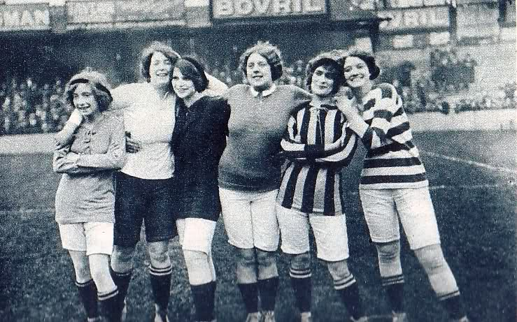
وفي أيام المباريات كانت الحوانيت تغلق أبوابها وتغطى النوافذ بالحواجز الخشبية ، لأنه إذا ضرب أحدهم الكرة ودخلت أحد البيوت ، تبعها الجميع حيثما استقرت .
وفي بعض الأحيان كانت جميع نساء القرية المتزوجات ينازلن جميع النساء غير المتزوجات ، وكثيرا ما فزن عليهن فوزا ساحقا . وفي الريف كانت قريتان أو ثلاث قرى تتحد معا لمبارزة قرى أخرى . وفي الحالة الأخيرة كانت تفصل بين الهدف والآخر مسافة أربعة أميال . وكان تعداد كل فريق يبلغ عدة مئات ، يلاحقون الكرة عبر الأنهر والمستنقعات والمزارع . ولم تلبث مباريات كرة القدم أن أصبحت شائعة مألوفة إلى حد جعل ملوك انكلترا يخشون أن ينصرف الشبان عن التفنن برياضة (( النبالة )) ( القوس والناشب ) ، وأن تهبط من جراء ذلك مهارة الجنود في الحرب . وقد تجلى ذلك بوضوح في الحرب ضد اسكتلنده خلال القرن الثالث عشر ، عندما ظهر ميل بيـّن لدى الجيشين المتحاربين إلى خوض مباريات في كرة القدم ضد بعضهم البعض ، بدلا من خوض غمار المعارك الدامية . ولذلك حرّمت هذه اللعبة وظلت غير شرعية لمدة مائتي سنة .

اللجوء إلى العنف لاصابة الهدف:
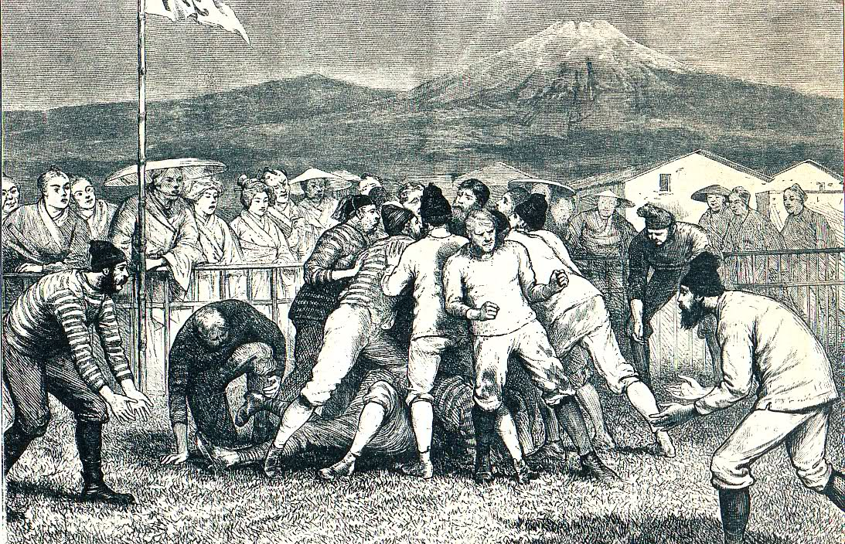
والجدير بالذكر أن أولئك اللاعبين الأوائل لم يعرفوا سوى قاعدة واحدة ــ أن يجعلوا الكرة تخترق مرمى منافسيهم بأية طريقة ، ما عدا اللجوء إلى وسيلة القتل . ولكن حتى هذه القاعدة كثيرا ما نقضت . وقد كتب أول مراسل رياضي عرف ابان القرن السادس عشر : (( كرة القدم إنما هي لعبة جهنمية . فهي ، كما تبديه الاختبارات اليومية ، مزيج من الشغب والشجار والقتل والاغتيال وكثير من سفك الدماء ))
وكتب مراسل آخر : (( عند ما يشتد وطيس اللعب عنفا وقسوة ، يبدأ اللاعبون برفس قصبات أرجل بعضهم البعض ، دون أدنى اكتراث ، ومنهم من يسقط إلى الأرض من جراء جراحهم )) . والغريب في الأمر أن الإصابة بكسور في الرأس كانت تعتبر مجرد جروح طفيفة . وعلـّق أحد النظارة الأجانب ، وهو يشاهد إحدى هذه المباريات، بأنه إذا كان هذا ما يسميه الناس (( لعبا )) ، فإنه يبغض أن يقول ما هو الشيء الذي يسمونه قتالا .
وليس من الصعب أن نجد لهذه المشاجرات الرياضية صورا طبق الأصل في بعض أنواع المباريات الدولية التي تقام في الوقت الحاضر . فمثلا، ما زلنا نذكر مباراة الكأس الدولية بين هنغاريا والبرازيل في سنة 1954، عندما أصيب اللاعبون والمسؤولون ورجال الشرطة بجروح مختلفة ، وغدا الملعب أشبه ما يكون بميدان معركة. كما نذك (( معركة سنتياغو لسنة 1962)) ( كما تسمى الآن ) ، بين الفريق التشيكي والفريق الايطالي في مباريات الكأس الدولية ، عندما لكم أحد أفراد الفريق التشيكي بقبضته اليسرى الظهير الايطالي لكمة ألقته أرضا وأفقدته وعيه ، لا شبيه لها إلا على خشبة الملاكمة ، مما أدى إلى حدوث سلسلة من المعارك الفردية في طول الملعب وعرضه . ومع أن فن كرة القدم اكتسب لذاته صفة الحنكة والاتزان ، كما اكتسبت قواعدها بعض التعقيدات ، فان سلوك العقل لدى بعض اللاعبين لا يختلف كثيرا على ما يبدو عن سلوك رافسي الكرة الأوائل من سكان الكهوف .
مفهوم الروح الرياضية
والواقع أن هذا الميل العصري إلى الحماسة الزائدة بين لاعبي الكرة من الدرجة الأولى ، ما هو إلا نتيجة تسلط أعين الجماهير الغفيرة عليهم ، وإعطائهم الوعود بإغداق الأموال الطائلة عليهم في حالة فوزهم . وقد أمكن كبح هذا الميل بين اللاعبين الانكليز لمدة مئة سنة تقريبا . وفي القرن التاسع عشر أصبحت كرة القدم في انكلترا اللعبة المميزة لدى المدارس الخاصة ، ولم تعد وقفا على الرعاع والسوقة . وكانت تلك المدارس الخاصة وقت إذ فريدة في نوعها . فلم تهدف إلى تخريج شبان مكتظة عقولهم بالمعرفة بقدر اهتمامها بتخريج أشخاص من قالب خاص ــ أشخاص يعيشون حياتهم وفق نظم خلقية غير مكتوبة ، ترتكز على الاستقامة العادلة في جميع الخلافات . ولم يستطع أحد أبدا أن يصف تماما من هو الرجل الماجد الطريف ( الجنتلمان ).
ولكن كل واحد كان في استطاعته أن تميزه حالما يقع نظره عليه . وكان هذا الرجل محبوبا بوجه عام ، ولكن ليس مفهوما إلا قليلا .
وهذا اللاعب الطريف الكريم هو الذي أدخل إلى كرة القدم مفهوم الروح الرياضية الحقة ، ولسان حاله يقول : (( اللعب هو كل شيء ، وليس الغلبة ، بل الأسلوب )) . وبذلك أصبحت الروح الرياضية بمثابة رمز صوفي دقيق مبهم يصعب إدراكه . فلم تكن الغلبة بالنسبة إليه مهمة أبدا ، وإنما كانت الاستقامة والمجاملة نحو منافسه في المباراة هما كل شيء .
وعلى هذا المبدأ ما لبثت الفكرة المعروفة باسم (( فير بلاى )) (Fair Play ) ، أي اللعب النقي المستقيم ، أن شاعت في عدة أقطار ، وغدا عطف الرياضي دائما في صف الضعيف ــ الشخص الصغير الذي يجاهد بكل قواه ضد العوائق القاهرة التي يصعب جدا التغلب عليها ــ أي في صف الشجاعة وليس في صف التفوق والسيطرة .
وحتى اليوم فإنك كثيرا ً ما ترى النظارة الانكليز ، في حالة مشاهدتهم مباراة بين فريقين متنافسين ( على التلفزيون مثلا ) ، يساندون الفريق الخاسر إلى أن يبدأ يفوز ، وعندئذ ترى شعورهم يتحول حالا إلى الجانب الآخر الذي بدأ يخسر .
وضع القواعد وتنسيقها
وعلى هذا النحو طوّر طلاب المدارس الخاصة قبل مئة سنة لعبة كرة القدم وجعلوها لعبة فنية تحتاج إلى مهارة خاصة ، وليس مجرد اختبار عزم وعضلات . كما وضع هؤلاء الشبان الرياضيون القواعد الأساسية لدستور اللعبة ونسّقوها في سنة 1863 ، عندما تكونت جمعية لكرة القدم . وكانت اذ ذاك قد نالت احتراما اجتماعيا ، وبدأت تنتشر بالتدريج في مختلف أرجاء الكرة الأرضية . وحيثما ذهب الانكليز ذهبت معهم كرة القدم . فحتى في سنة 1858 ، عندما أنزل المكتشف (( جون ديفز )) فريقا من البحارة الملتحين إلى جبل جليدي في المنطقة القطبية الشمالية ، نازل ذلك الفريق فريقا من رجال الاسكيمو في مباراة ودية وتغلب عليه . وما أن حل القرن العشرون حتى كان الجميع يلعبون كرة القدم ــ في إفريقيا والعالم العربي والأميركيتين والشرق الأقصى ، وحتى في القطب الجنوبي . فقواعدها هينة ، ولوازمها رخيصة الثمن ، وأي إنسان بقدمين يستطيع أن يضربها ويحصل على ذات المتعة الغريبة إذا ما فعل ذلك . ومشاهدة مبارياتها أصبحت هي الأخرى شائعة مستحبة على ذات المستوى .
وقد حدث عندما أدخلت هذه اللعبة لأول مرة إلى أحد الأقطار النائية ، أن استحوذت على قلوب بعض الطلاب من أبناء الخاصة حالما فرغوا من مشاهدة أو عرض لها ، فصفقوا اعجابا بما رأوا وطلبوا من مدربهم قائلين : (( نرجوك يا سيدي أن تسمح لنا باستدعاء خدامنا كي نتمكن من مشاهدتهم يلعبون ، فنمتع بذلك أنظارنا بدلا من إرهاق أجسامنا )) . ولا شك في أن هؤلاء الطلاب كانوا رواد تلك الملايين العديدة التي تهب أسبوعيا لتراقب فرقها المفضلة تخوض ميدان النزال ، مما أدى إلى إنشاء الميادين الضخمة ، ومن جملتها نخص بالذكر ميدان ريو دى جانيرو في البرازيل الذي يستطيع أن يحوي نحو 220.000 متفرج في المباراة الواحدة .
التفنن في اللعب
وفي مطلع هذا القرن بدت مباريات كرة القدم كأنها شيء غريب في أعين الناظر الحديث . ففي أوربا كثيرا ما كان اللاعبون يلبسون القبعات العمودية الشكل كتلك التي تلبس في الحفلات ، والسراويل ، ويلتحون بلحى خشنة . وكانت الفرق المتنافسة تزأر فوق أرض الملعب كقطعان الوحوش ، وغرضها الأساسي من وراء ذلك إشغال حارس المرمى بالصخب والضجيج وتحويل أنظاره عن طريق الكرة . ولكن الأسلوب والحركات الفنية تغيرت بالتدريج ، وأدخلت الطريقة العلمية .
وأصبح اللعب كمجموعة أهم بكثير من الحاذقة الفردية ، واحتل التمرير مكان الدهدهة . وقد طوّر الانكليز مهاراتهم ونقلوها إلى غيرهم ، مشرّبين معها أيضا مبادئ الروح الرياضية المثلى . وقالوا في هذا الصدد : (( ان مثل اللاعب الذي يسيء في ساحة اللعب ، هو مثل ذلك الشخص الشرير الوغد، وليس كناقض للقواعد فحسب.إذ أنه خارج الملعب قد يغتال أقرب المقربين اليه ))
إفلات زمام اللعبة من أيدي الانكليز
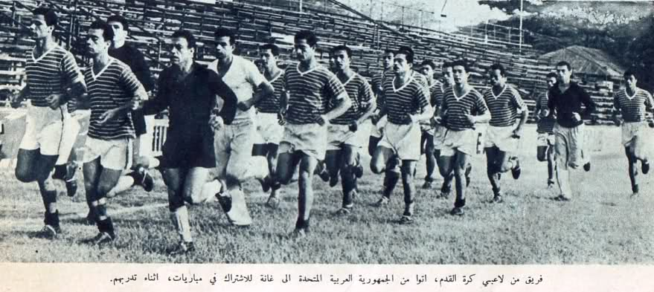
وغني عن التنويه أن الانكليز كانوا حتى عهد قريب متفوقين في كرة القدم على جميع الأمم . وكانت أسماء فرق انكليزية كفريق (( آرسينال )) (( الترسانة ) من جملة الكلمات البيتية الدارجة في كثير من الأقطار . كما أن بعض اللاعبين الماهرين من أمثال (( أليك جيمز )) و (( تومي لوتن )) و (( ستانلي ماثيوز )) ( الذي زار قبل مدة غانا ونودى به زعيما شرفيا ، فيها ) كانوا أبطالا في أعين الكثيرين من طلاب المدارس الأجنبية .
ولكن ، كما هو الحال مرارا ، كثيرا ما يتفوق التلاميذ على معلميهم ، وهذه بلا شك بادرة حسنة في الحياة، فلولا ذلك لما حصل أي تقدم في أعمال نشاطها. وهكذا رأينا الفريق الهنغاري بعد الحرب العالمية الأخيرة يتغلب على الفريق الانكليزي بست إصابات مقابل ثلاث، وعلى أرض انكليزية .وبذلك كانت هنغاريا أول دولة استطاعت أن تحقق مثل هذا الفوز الباهر .
وكانت النتيجة أن أشرفت حقبة من تاريخ كرة القدم على النهاية ــ حقبة انتهت أخيرا ، على حد اعتقاد الكثيرين ، عندما غلبت انكلترا على أمرها بإصابة مقابل لا شيء في إحدى مباريات الكأس الدولية التي عقدت في مدينة ريو عام 1950 ، من قبل جماعة من اللاعبين الهواة الذين مثلوا الولايات المتحدة ،حيث تعتبر لعبة كرة القدم مجرد ملهاة لا يتعاطاها سوى النزر اليسير من السكان .
إدخال الآراء الجديدة
ومضت اللعبة تتطور شيئا فشيئاً بإدخال آراء جديدة عليها ، واستطاعت أقطار عدة أن تستفيد كثيراً من جراء ذلك . وفي مطلع عام 1950 ، لم يستطع أحد قهر الفريق الهنغاري . أما الآن فإن الفريق السائد هو الفريق البرازيلي الذي استطاع أن يفوز ببطولة الكأس الدولية مرتين متتاليتين ، وذلك عام 1958 وفي هذا العام وعد ببيت قيمته عشرون ألف دولار اذا تمكنوا من التغلب على البرازيل . وبطبيعة الحال عملوا كل ما في وسعهم لتحقيق ذلك . ومع أنهم خسروا ، فإنهم حصلوا على جوائز أخرى كثيرة بالإضافة إلى بواليص تأمين مجانية على حياتهم ، ورحلة بحرية مدتها خمسة عشر يوما لهم ولعائلاتهم .
ويستطيع لاعبو الدرجة الأولى الآن أن يحصـّلوا 200 جنيه أسبوعيا أو يزيد بالإضافة إلى نسبة مئوية من رسم نقلهم من فريق إلى آخر . وإذا أخذنا بعين الاعتبار (( نادي جوفنتس )) الايطالي الذي عرض مبلغ 185.000 جنيه مقابل خدمات النجم البرازيلي (( أمارلدو )) لتبين لنا أن نسبة ضئيلة من المبلغ المذكور هي شيء لا يلعب من أجله فقط ، بل يحارب أيضاً . زد على ذلك أن كلا من هؤلاء اللاعبين يحصل على بيت واسع وخدم وسيارة .
كرات قدم بأياد مغربية
ساعد على انتشار كرة القدم كونها لعبة سهلة، يمكن ممارستها أينما كان ودونما حاجة إلى أية وسائل (إلا في المباريات الرسمية)، يكفي فقط أن تعرف مع من أنت وضد من. فهي تلعب في الأزقة وعلى الشاطئ وفي أشباه الملاعب المعشوشبة وغير المعشوشبة. أما وسيلة اللعب الأساسية، التي هي الكرة، فيتم اللعب بما توفر مما هو مكور سهل التدحرج
وكانت الحضارات القديمة، التي عرفت لعبة كرة القدم، تمارسها بأنواع مختلفة من الأشكال الكروية المصنوعة من جلود الحيوانات أو غيرها. وفي عهد الفراعنة كانت كرة القدم تلعب بكرات من الحجر، لازالت نماذج منها محفوظة في المتاحف.
في سنة 1882تم تقنين حجم ومواصفات محددة للكرة. وأصبح قانون اللعبة الآن يفرض أن لا يتعدى أقصى حجم لقطر الكرة 71 سنتمترا، وأن لا يقل عن 68 سنتمترا. وأن لا يتجاوز وزن الكرة، عند بداية المقابلة، 453 غراما، وأن لا يقل عن 386 غراما. بالإضافة إلى مقاييس ومواصفات أخرى دقيقة تمكن من التحكم في مرونة ومستوى استجابة الكرة وسرعتها.
وتجدر الإشارة هنا، إلى أن المؤسسة المكلفة بصنع كرات القدم الخاصة بمباريات نهائيات كأس العالم اختارت الصناع المغاربة لتركيب هذه الكرات. حيث يتم صنعها بأحد فروع الشركة بفاس، ثم تنقل إلى ألمانيا لمراقبة أخيرة قبل شحنها إلى البلد المنظم.
أهم المحطات في تاريخ كرة القدم
1710 ظهور اللعبة في المدارس الإنجليزية
1857 تأسيس نادي "شيفيلد" كأقدم نادي في العالم
1862 وضع تشريعات الاحتراف
1891 ظهور ضربة الجزاء
1900 أول دورة أولمبية (باريس)
1904 نشأة الجامعة الدولية لكرة القدم (بدأت بسبع دول)
1912 أصبح بإمكان الحراس استعمال أيديهم داخل المربع
1927 أصبح الهدف من الزاوية (الركنية) مباشرة جائزا
1929 تقرر تنظيم مباريات كأس العالم كل أربع سنوات مثل الألعاب الأولمبية
1930 تنظيم أول مباريات لكأس العالم في أوروغواي
1992 تنظيم أول مباريات لكأس العالم النسائية في الصين
دورات نهائيات كأس العالم
-الدورة الأولى سنة 1930 نظمت في أوروغواي، وفازت بها أوروغواي (كان من المقرر أن تنظم الدورة الأولى بسويسرا سنة 1905 )
-الدورة الثانية سنة 1934 بإيطاليا، فازت بها إيطاليا ( بداية النقل الإذاعي للمباريات)
-الدورة الثالثة سنة 1938 بفرنسا، فازت بها إيطاليا للمرة الثانية على التوالي
-الدورة الرابعة سنة 1950 بالبرازيل، فازت بها أوروغواي (جاء تنظيم هذه الدورة بعد توقف دام 12 سنة بسبب الحرب العالمية الثانية)
-الدورة الخامسة سنة 1954 بسويسرا، فازت بها ألمانيا الغربية (تميزت الدورة بالنقل التلفزي المباشر لأول مرة لثماني مباريا)
-الدورة السادسة سنة 1958 بالسويد، فازت بها البرازيل
-الدورة السابعة سنة 1962 بالشيلي، فازت بها البرازيل
الدورة الثامنة سنة 1966 بإنجلترا، فازت بها إنجلترا.
الدورة التاسعة سنة 1970 بالمكسيك، فازت بها البرازيل.
الدورة العاشرة سنة 1974 بألمانيا الغربية، فازت بها ألمانيا الغربية.
الدورة الحادية عشر سنة 1978 بالأرجنتين، فازت بها الأرجنتين.
الدورة الثانية عشر سنة 1982 بإسبانيا، فازت بها إيطاليا.
الدورة الثالثة عشر سنة 1986 بالمكسيك، فازت بها الأرجنتين.
الدورة الرابعة عشر سنة 1990 بإيطاليا، فازت بها ألمانيا.
-الدورة الخامسة عشر سنة 1994 بالولايات المتحدة الأمريكية، فازت بها البرازيل.
-الدورة السادسة عشر سنة 1998 بفرنسا، فازت بها فرنسا
-الدورة السابعة عشر سنة 2002 بكل من اليابان وكوريا الجنوبية فازت بها البرازيل
-الدورة الثامنة عشر سنة 2006 بألمانيا، فازت بها ايطاليا
-الدورة التاسعة عشر سنة 2010 بجنوب افريقيا ، فازت بها اسبانيا
البعد الاقتصادي لكرة القدم
ارتبط ظهور كرة القدم الحديثة كلعبة شعبية في انجلترا بالثورة الصناعية، حيث أصبحت من العلامات التي ترمز إلى العمال. وقد استثمرت عدة مؤسسات صناعية وتجارية كبرى في هذه اللعبة، لتستفيد صورتها من القيم التي تمثلها كرة القدم (الحيوية، التحمل، النهوض، التفوق...)، كما وظفتها كعنصر للسلم الاجتماعي والاندماج.
وانتقلت الكرة، على مر السنين، من مجرد لعبة محبوبة ورياضة شعبية إلى نشاط اقتصادي بكل معنى الكلمة. وقد ساهم في هذا التحول أنظمة الاحتراف والاحتضان، وتسويق المباريات، وتحول الأندية من جمعيات إلى شركات بدأت تقتحم بورصات القيم. ولم تعد المناسبات الكروية الكبرى كنهائيات كأس العالم مجرد مناسبات لتسويق المنتوج فحسب، بل وأصبحت204 كذلك فرصا لاقتحام أسواق جديدة. واستطاعت "فيفا" أن تضم تحت لوائها عضوا، أي أكثر من عدد أعضاء منظمة الأمم المتحدة.

